**西阆苑小二班班级动态**

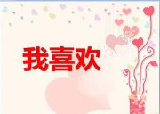

我喜欢玩具，我喜欢美食，我喜欢家人……每个人都有自己喜欢的事物。 2023.11.10

阶段课程三：我喜欢

关键活动：水果屋 桔娃娃 各种各样的糖果

【**01 来园篇**】

本班共22人，今天实际来园20人，缺2人：杨梓煜、董益嘉咳嗽，在家休息。

近阶段，我们着重对幼儿来园几件事中的自主测量体温及绕水杯绳进行观察。

|  |  |  |  |  |  |
| --- | --- | --- | --- | --- | --- |
| 幼儿 | 自主测量体温 | 绕水杯绳 | 幼儿 | 自主测量体温 | 绕水杯绳 |
| 王馨悦 | ★ | ★ | 杨梓熠 | ▲ | ★ |
| 吴婉琰 | ★ | ▲ | 杨梓煜 | 请假 | 请假 |
| 梁珵恩 | ▲ | ▲ | 谢瑞 | ★ | ★ |
| 张诗韵 | ★ | ★ | 成铭恩 | ★ | ★ |
| 单小岩 | ▲ | ▲ | 唐皓辰 | ★ | ★ |
| 陈生冉 | ★ | ★ | 付宇晨 | ★ | ★ |
| 胡心悦 | ★ | ★ | 蒋景昱 | ▲ | ▲ |
| 郭沛怡 | ★ | ★ | 陈之昂 | ★ | ▲ |
| 鲍琳筱 | ▲ | ★ | 董益嘉 | 请假 | 请假 |
| 丛天朗 | ★ | ★ | 李咏集 | ★ | ★ |
| 于晨栩 | ▲ | ▲ | 张文轩 | ★ | ★ |

备注：主动量体温：★ 提醒量体温：▲ 主动绕水杯绳：★ 提醒绕水杯绳：▲

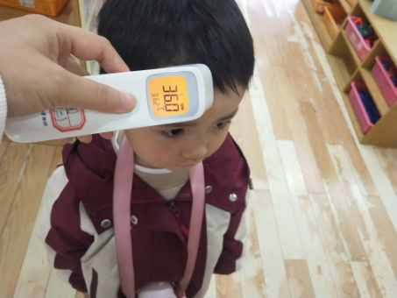 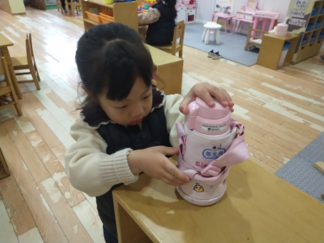 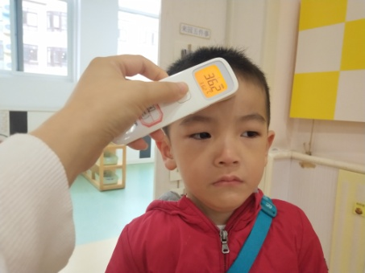

【**02 区域篇**】

又到了区域游戏的时间，小朋友们自主进入喜欢的区域游戏。快来看看他们的游戏情况吧！

|  |  |  |
| --- | --- | --- |
| 活动照片 | 活动区域及材料 | 活动描述 |
| IMG_20210913_160834.jpg | 益智区  各种立体图形、图卡一套、底板一块 | 付宇晨小朋友在区域里面玩“摆一摆”的游戏。只见他从一堆图卡中选择了一个数字3的图案卡，将其摆在底板前，然后从身前的一堆立体图形中找到对应的图形依次放在地板格中摆放起来，在找对应图形时他能很快识别图形，但在摆放其位置时需要多次调整。 |
| IMG_20210913_160834.jpg | 美工区  超轻粘土、雪糕棒 | 陈之昂小朋友在区域里面用超轻粘土创作作品。最近我们的主题与糖果有关，只见他拿到绿色的超轻粘土之后就将其搓圆、再搓成长条，后卷起来，像这样卷了两个螺旋形的糖果之后，他用一根雪糕棒将两颗糖果分别插在两端，这样一个双头棒棒糖就完成啦。 |

【**03 学习篇**】

**活动：美术《彩色的糖果》**

这是一节涂色活动。糖果的形态多种多样，很多糖果还隐藏着对称的小秘密。糖果的口味也众多，颜色五彩缤纷，很受小朋友的喜爱。小班的幼儿对于色彩的感知比较敏感，能辨别几种不同的基本颜色，并喜欢用色彩表现熟悉的事物。本次活动主要引导幼儿学习有序地给糖果涂色，进一步巩固正确的握笔姿势，帮助幼儿养成良好的作画习惯。

宝宝们，你们喜欢吃什么糖果？它是什么味道的？

付宇晨：我喜欢吃棒棒糖，它是甜甜的。

郭沛怡：我喜欢吃巧克力，它是奶油味的。

于晨栩：我喜欢吃棒棒糖，它是橙子味的。

……

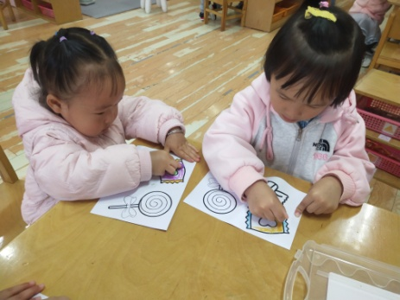 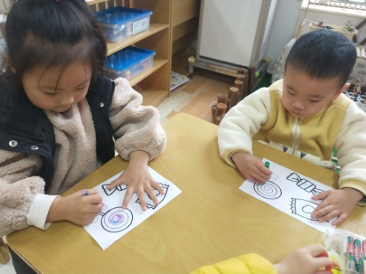 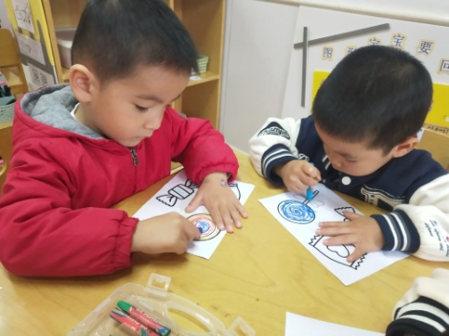

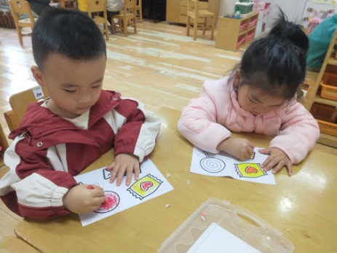 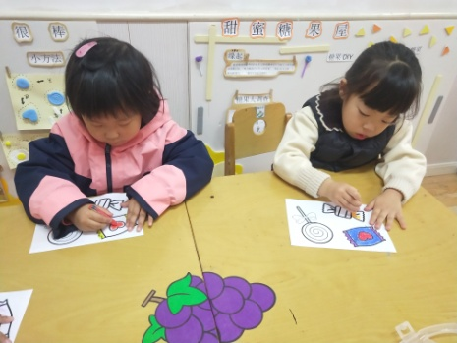 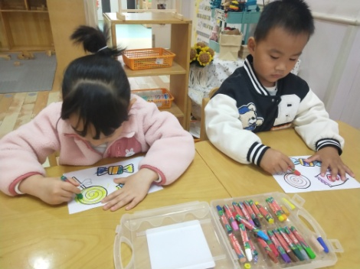

【**04 生活篇**】

今天午饭吃的是花生饭、清蒸鸦片鱼、青菜炒蘑菇、豆苗山药牛肉沫汤。本周继续观察小朋友们午餐是否能自己独立吃完自己的一份饭菜，且能自主举手要求盛汤。一起来看看小朋友们在午餐环节的表现吧！

★自己动手吃完饭菜 ▲老师喂着吃完 ★自主举手盛汤 ▲老师提醒后举手盛汤

|  |  |  |  |  |  |
| --- | --- | --- | --- | --- | --- |
| 幼儿 | 自主进餐 | 举手盛汤 | 幼儿 | 自主进餐 | 举手盛汤 |
| 王馨悦 | ▲ | ▲ | 杨梓熠 | ★ | ★ |
| 吴婉琰 | ★ | ▲ | 杨梓煜 | 请假 | 请假 |
| 梁珵恩 | ▲ | ▲ | 谢瑞 | ▲ | ▲ |
| 张诗韵 | ★ | ▲ | 成铭恩 | ★ | ▲ |
| 单小岩 | ★ | ▲ | 唐皓辰 | ▲ | 请假 |
| 陈生冉 | ▲ | ▲ | 付宇晨 | ▲ | ▲ |
| 胡心悦 | ▲ | ★ | 蒋景昱 | ▲ | ▲ |
| 郭沛怡 | ▲ | ▲ | 陈之昂 | ▲ | ▲ |
| 鲍琳筱 | ★ | ▲ | 董益嘉 | 请假 | 请假 |
| 丛天朗 | ★ | ▲ | 李咏集 | ★ | ▲ |
| 于晨栩 | ▲ | ▲ | 张文轩 | ★ | ▲ |

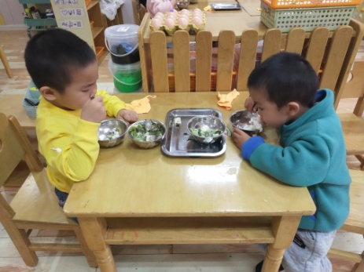 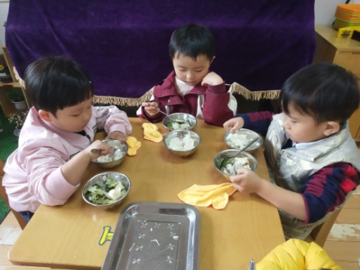 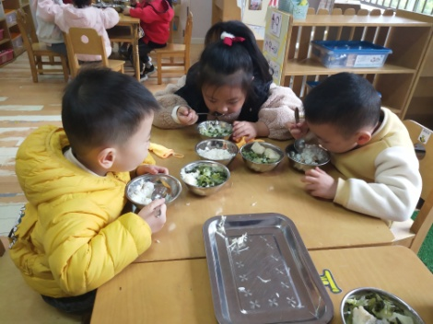

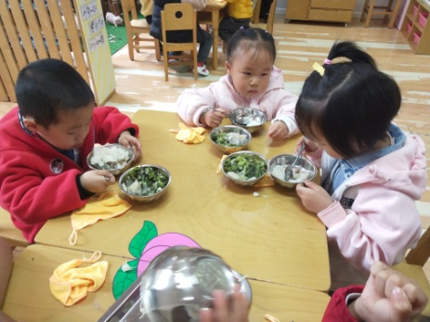 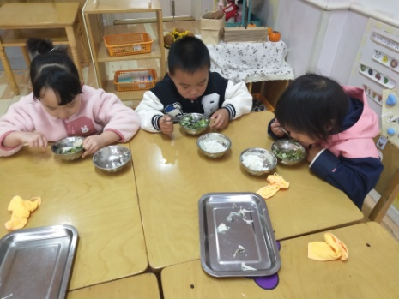 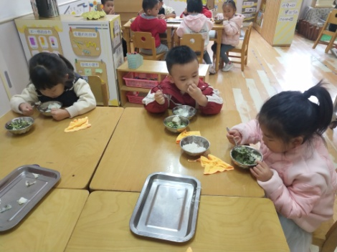

【**05 温馨提示**】

|  |
| --- |
| 各位家长，温馨提示：  1.今天周五不开展延时班，请提醒接孩子家长15点30分来园接孩子放学。  2.近期支原体肺炎高发，幼儿避免到人群密集的场所；及时添加衣物，注意保暖；常通风，勤洗手，保持卫生清洁；出门佩戴口罩。  3.“119消防安全专题教育”家庭版请本周末前点击完成！  4.近期户外温度骤降，请给幼儿穿合适的衣服，外出做好防着凉措施，确保幼儿能有效应对寒流来袭。感谢您的配合！ |

**—END—**

在一起的点滴都值得记录